铸铁镶铜闸门

浙江中诚阀门有限公司
铸铁镶铜闸门
- 概述及用途:
铸铁镶铜闸门是我厂吸收国内外先进结构和工艺，而进行设计改进的一种给排水和污水处理的理想设备。本闸门的制造加工符合建设部CJ/T300-1992标准和美国AWWA标准。广泛应用于市政、石油、化工、电站、冶金、煤碳、轻工、食品、制药、水利、污水处理等给排水工程中。对公称压力为0.1Mpa以下的用在管道口和交汇窖井、泥沙地、污水渠道、原站井水口、清水池等，用以截止、疏通水流或调节水位。并可与手动、电动、液动启闭机组合配套使用，实现现场操作或远距离集中控制，还可与微机联动控制。

- 结构特点：
本闸门是由门框、闸板、导轨、密封条、可调整密封机构等部件组成。本闸门具有结构简单，密封性好、耐磨性强、操作简单、安装方便，使用寿命长、规格齐全、适应性广等特点。

- 闸门主要技术参数：

参数  名称 | 渗水量(L/min.m) |  | 最大水头m | 工作介质 | 安装方式 | 正常水压方向 | 门框距边壁距离
参数  名称 | 正向 | 反向
镶铜铸铁圆闸门 | 0.72 | 1.25 | 正向10  反向2.5 | 水或污水 | 铅锤状态 | 正面迎水 | >300
镶铜铸铁方闸门
双向镶铜铸铁闸门 | 0.72 | 0.72 | 正反向10
双向镶铜铸铁方闸门
注：水头超过10m的闸门需另外注明

- 主要零件材料

零件名称 | 材料
门框、闸板、导轨 | Ht200
螺杆 | 2Cr13.1Cr18Ni9Ti13.304.316
密封面 | ZCuAl9Mn2

- 安装形式：
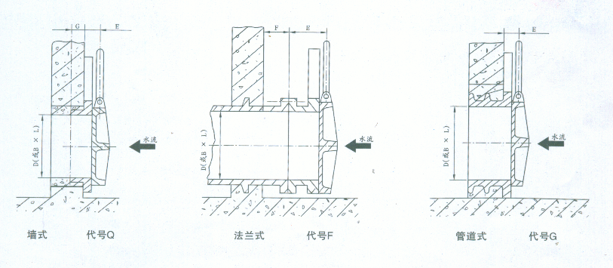
- 墙式预埋螺栓处理方法：
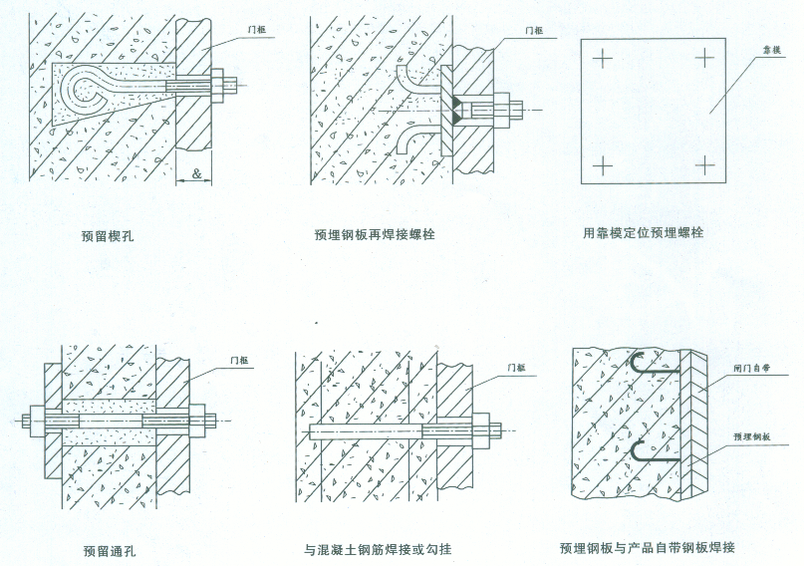
- 启闭机与闸门布置：
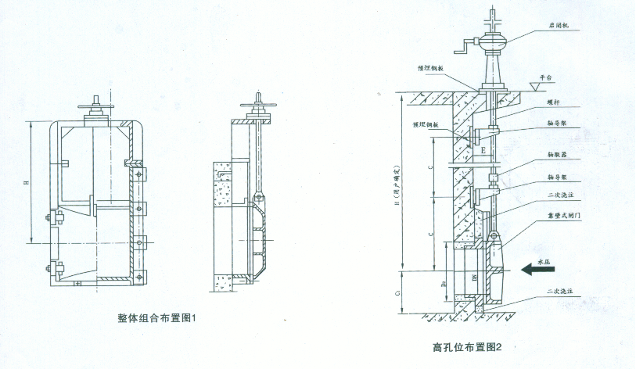
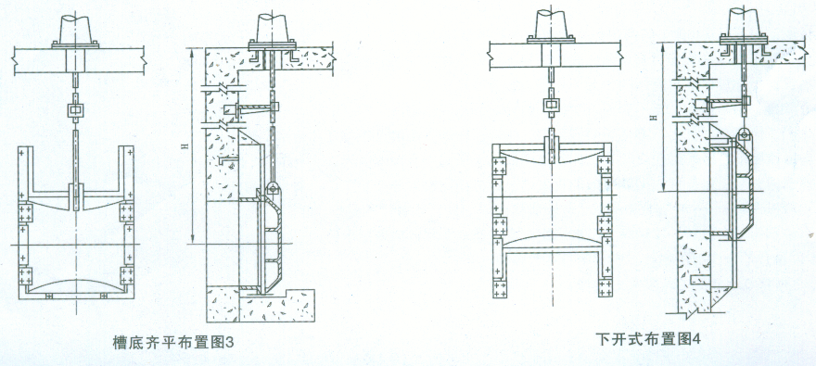
注：1、水头(H)指最高水位至闸门底部高度；
2、以上表中启闭力为承受正压力状态下；
3、表中吨位已含闸板自重，不含予启力；
4、预气力大小与闸门的 块数量，斜度及加工精度有关，一般为开启力的60%~100%；
5、选用启闭机的力一般取1.6~2倍的开启力；
6、其它规格闸门的启闭力根据承压力面积参考本表取近似值。

- 安装事宜：

1、按预埋图中的要求预留闸门及启闭机安装位置；
2、用吊铅锤直线方法预埋预埋件，保证其表面和垂直度为1.5~3‰范围内；
3、用螺栓将门框、导轨固定在预埋件上；
4、当螺杆细长比（提升杆长度/螺杆外径）4H/d>200时应设置轴导架，轴导架距闸门吊耳距离应大于闸门最大开启度。

- 选用须知：

- 选用闸门时应注明H值（闸门中心至启闭机底部平台高度）；
- 启闭机应根据表中启闭力及自动化程度确定，具体可参考启闭机样本。
- 平台设计负荷应考虑正反双向承受（关闭力参考开启力）。
- 轴导架是根据井深不同而设定的，设计时应与联轴器不干涉；
- 工作时整条螺杆，联轴器、闸板都做上下移动为明杆闸门，工作是螺杆不移动，闸板上下移动称为暗杆闸门。
- 方向承压闸门应选用时应注明，正向承压闸门当用于随受么向水压时，水头应<2.5m;
- 暗杆闸门宜装于风景区或道路中间的窖井内，此种闸门自带开启装置，不需专用启闭机；
- 订货时应注明H，并注明单独闸门（与配套启闭机）的具体名称、型号、规格；
- 本厂可承制其它材料（不锈钢、碳钢、铝合金、塑料）或特殊形工闸门；
- 本厂供货不含任何预埋件，所以闸门布置参照上页；
- 本厂所提供样本如有修订不另行通知。

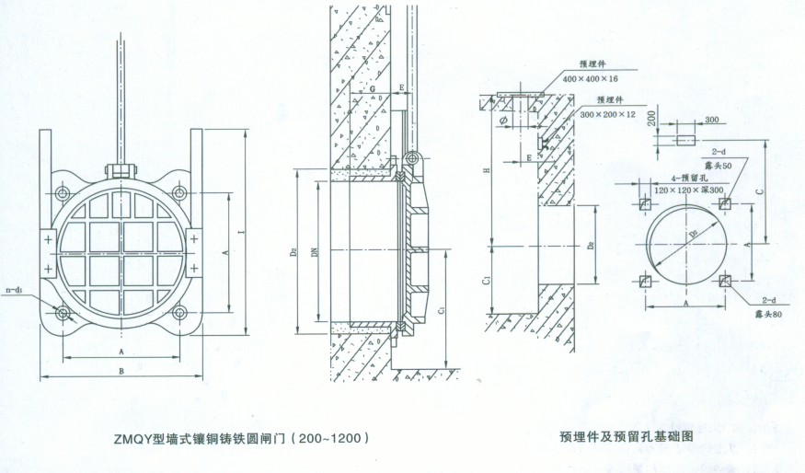
ZMQY型墙式铸铁镶铜闸门外形及预埋件和预留孔尺寸表
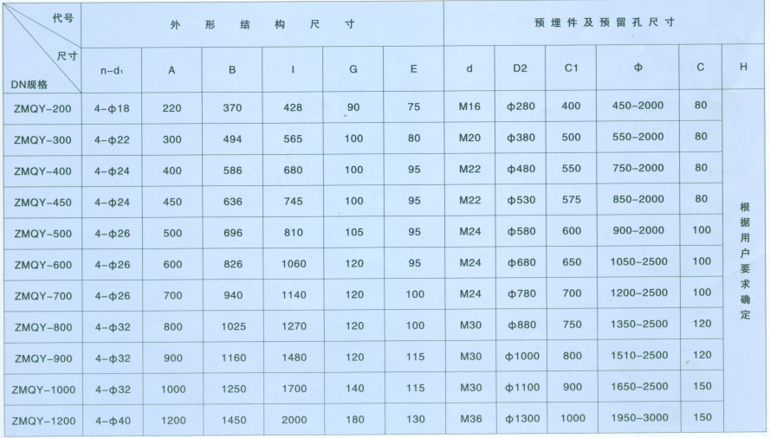
注：本闸门的板结构为平板形（ZMQY-Ⅰ），如需拱形(ZMQY-Ⅱ)请另外注明。
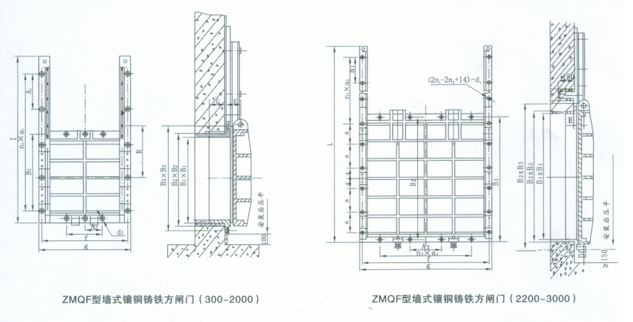
ZMQF型墙式铸铁镶铜方闸门外形尺寸表


